PRUEBA DE HUMO

SVET-CLI

|  |  |
| --- | --- |
| N° MODULO | 0.1 |
| MODULO | REGISTRO AUXILIAR |
| ESTADO | EXELENTE |
| FECHA | 25/05/2017 |
| VERSION | 1.0 |

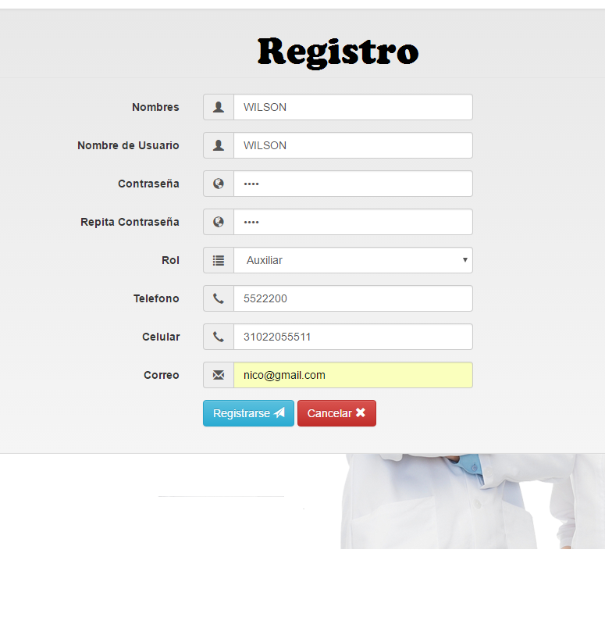

El usuario (auxiliar) procederá a registrar sus datos en el formulario registro seleccionando su rol como auxiliar como se observa en la imagen anterior para tener acceso al sistema

|  |  |
| --- | --- |
| N° MODULO | 0.2 |
| MODULO | INGRESO AUXILIAR |
| ESTADO | EXELENTE |
| FECHA | 25/05/2017 |
| VERSION | 1.0 |

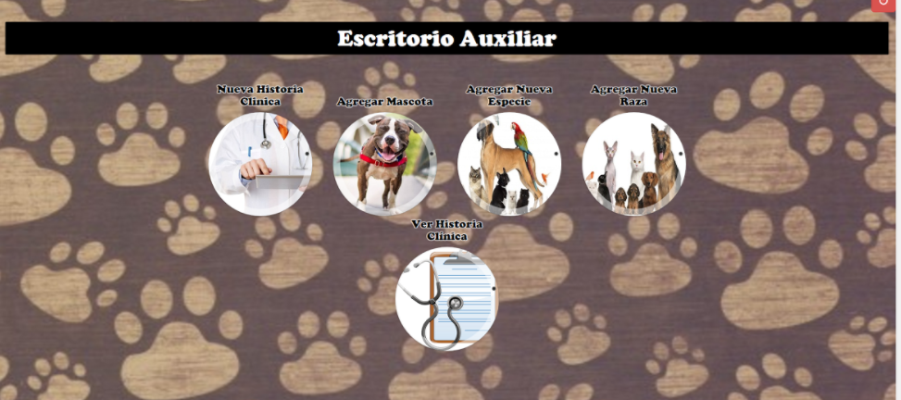

Se ingresa el usuario (auxiliar) y contraseña al entrar al sistema se verá el menú de tareas que se pueden realizar con este rol

|  |  |
| --- | --- |
| N° MODULO | 0.3 |
| MODULO | NUEVA HISTORIA CLINICA |
| ESTADO | EXELENTE |
| FECHA | 25/05/2017 |
| VERSION | 1.0 |



Selecciona la opción nueva historia clínica

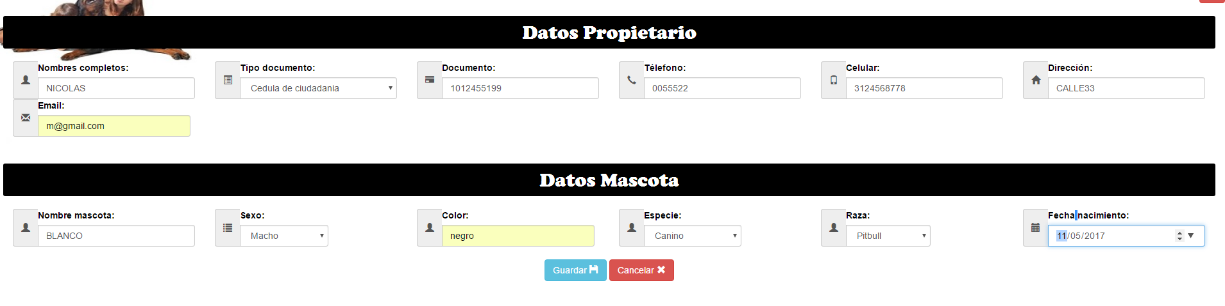

Se procede a llenar los datos del propietario y de la mascota para la nueva historia clínica

|  |  |
| --- | --- |
| N° MODULO | 0.4 |
| MODULO | AGREGAR MASCOTA |
| ESTADO | EXELENTE |
| FECHA | 25/05/2017 |
| VERSION | 1.0 |



Se selecciona en el menú del auxiliar agregar mascota

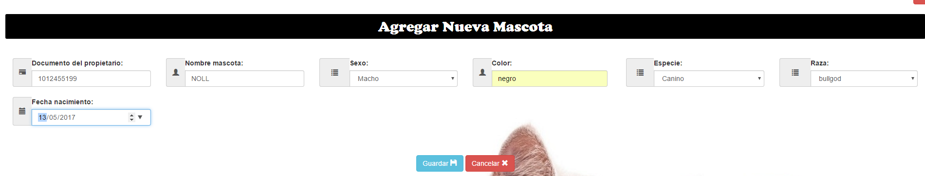

Y se empiezan a llenar los campos con sus respectivos datos de la mascota a agregar

|  |  |
| --- | --- |
| N° MODULO | 0.5 |
| MODULO | AGREGAR NUEVA ESPECIE |
| ESTADO | EXELENTE |
| FECHA | 25/05/2017 |
| VERSION | 1.0 |



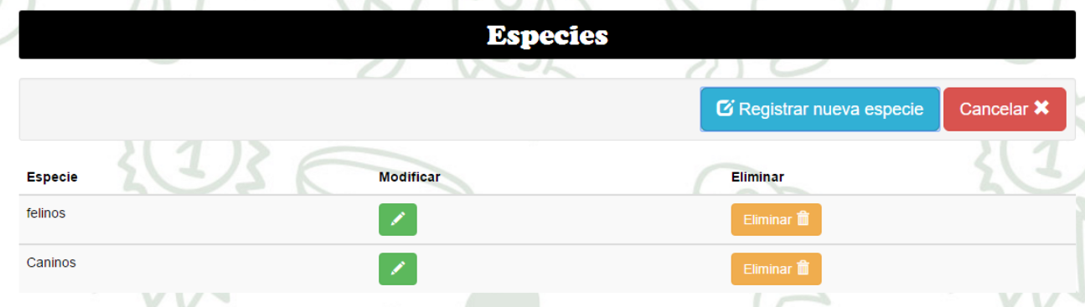

Para agregar una nueva especie selecciona agregar nueva especie y da un clic en registrar nueva especie

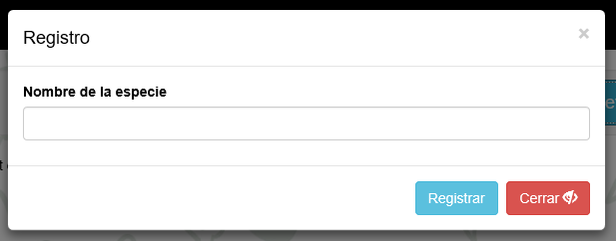

Después de a ver dado el clic en registrar nueva especie aparecerá esta ventana que dice registro para agregar el nombre de la especie

|  |  |
| --- | --- |
| N° MODULO | 0.6 |
| MODULO | AGREGAR NUEVA RAZA |
| ESTADO | EXELENTE |
| FECHA | 25/05/2017 |
| VERSION | 1.0 |



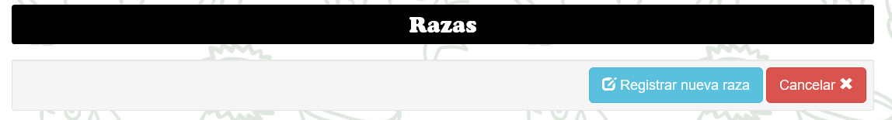

Selecciona la opción agregar nueva raza y nos enviara al formulario para registrar la nueva raza seleccionando registrar nueva raza

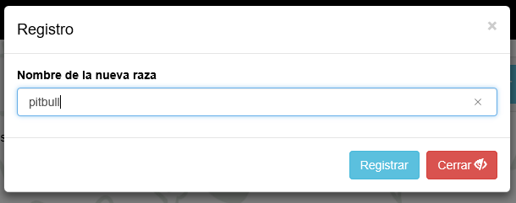

Como se observa la nueva raza a agregar es pitbull se le da el clic en registrar para completar el registro

|  |  |
| --- | --- |
| N° MODULO | 0.7 |
| MODULO | HISTORIA CLINICA |
| ESTADO | EXELENTE |
| FECHA | 25/05/2017 |
| VERSION | 1.0 |

Se selecciona la opción historia clínica y el sistema lo envía a

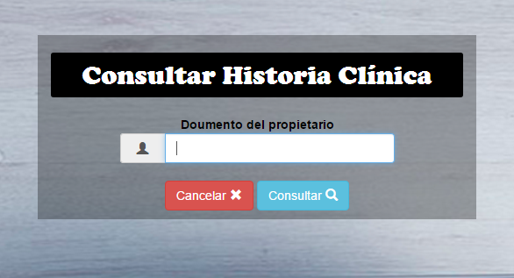

Despues de ngresar el documento de propietario el sitema arroja un pdf de las mascotas

|  |  |
| --- | --- |
| N° MODULO | 0.8 |
| MODULO | CERRAR SESION |
| ESTADO | EXELENTE |
| FECHA | 25/05/2017 |
| VERSION | 1.0 |





Se le da clic en cerrar sesión y el sistema lo devuelve al login

|  |  |
| --- | --- |
| N° MODULO | 0.9 |
| MODULO | REGISTRO VETERINARIO |
| ESTADO | EXELENTE |
| FECHA | 25/05/2017 |
| VERSION | 1.0 |

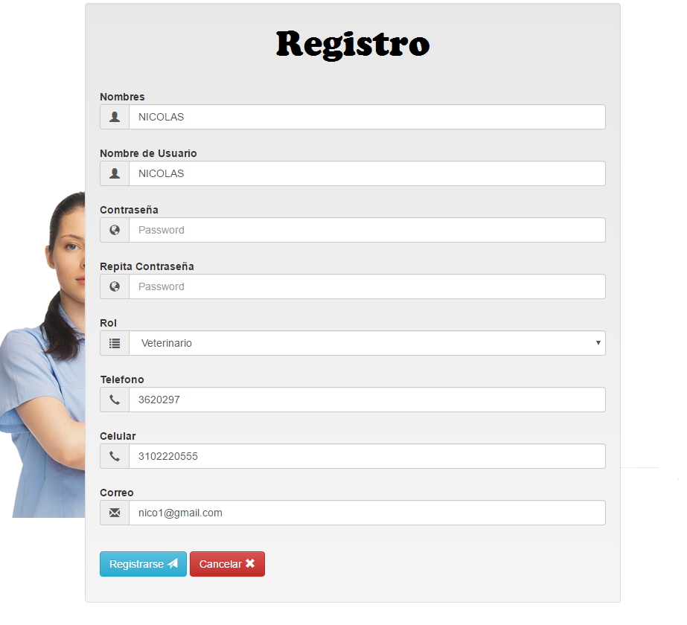

El usuario (veterinario) procederá a registrar sus datos en el formulario registro como se observa en la imagen anterior para tener acceso al sistema como veterinario

|  |  |
| --- | --- |
| N° MODULO | 10 |
| MODULO | INGRESO VETERINARIO |
| ESTADO | EXELENTE |
| FECHA | 25/05/2017 |
| VERSION | 1.0 |



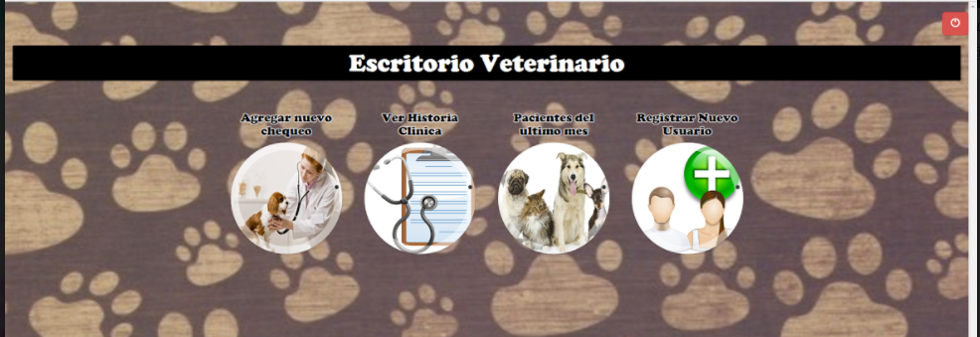

En esta sección se encuentra la parte del login donde como se observa en la imagen el veterinario procede a ingresar al sistema con su usuario y contraseña lo cual indica que el login funciona correctamente enviándolo al menú de tareas que se pueden realizar con este rol de veterinario

|  |  |
| --- | --- |
| N° MODULO | 11 |
| MODULO | AGREGAR NUEVO CHEQUEO |
| ESTADO | EXELENTE |
| FECHA | 25/05/2017 |
| VERSION | 1.0 |

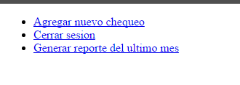

En este proceso el veterinario procede a seleccionar la opción de agregar un nuevo chequeo

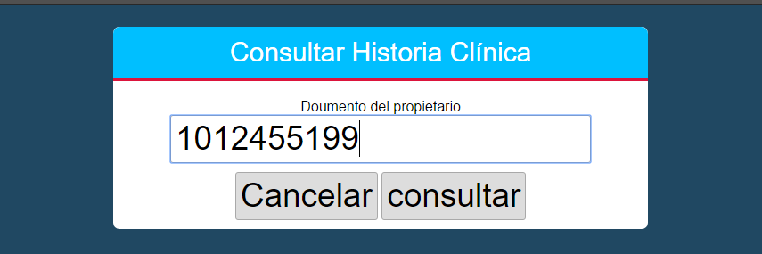

Después de aver seleccionado la opción de agregar nuevo chequeo el sistema le pide un numero de documento del propietario de la mascota a la que se le realizara el chequeo

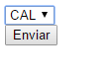

Al dar el clic en consultar nos enviara a escoger la mascota a la que se le realizara el chequeo

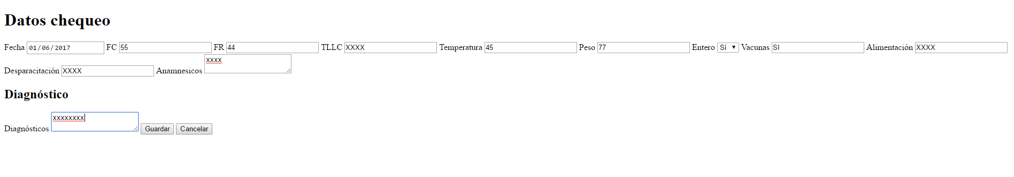

Ya escogida la mascota nos enviara al formulario de chequeo para realizar a la mascota

|  |  |
| --- | --- |
| N° MODULO | 12 |
| MODULO | HISTORIA CLINICA |
| ESTADO | EXELENTE |
| FECHA | 25/05/2017 |
| VERSION | 1.0 |



Se selecciona la opción ver historia clínica y el sistema lo envía a



Despues de ngresar el documento de propietario el sitema arroja un pdf de las mascotas

|  |  |
| --- | --- |
| N° MODULO | 13 |
| MODULO | CERRAR SESION |
| ESTADO | EXELENTE |
| FECHA | 25/05/2017 |
| VERSION | 1.0 |



Se le da clic en cerrar sesión que sería el botón rojo y el sistema lo devuelve al login

|  |  |
| --- | --- |
| N° MODULO | 14 |
| MODULO | GENERAR REPORTE ÚLTIMO MES |
| ESTADO | EXELENTE |
| FECHA | 25/05/2017 |
| VERSION | 1.0 |



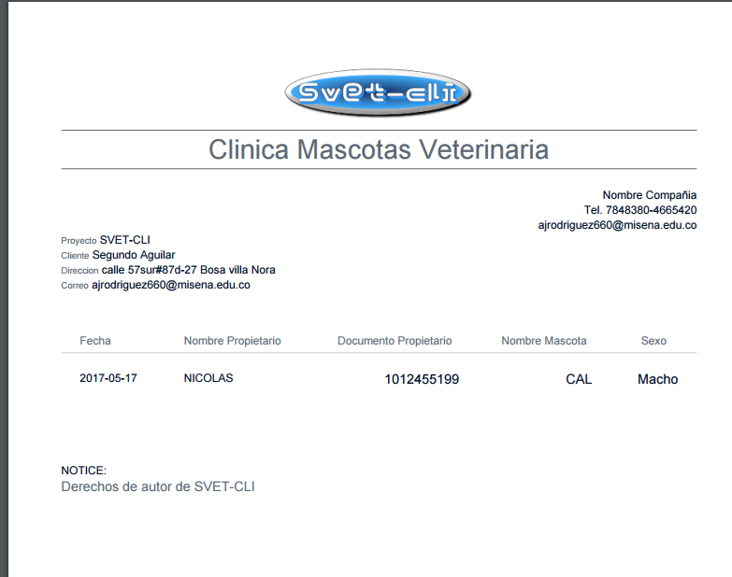

Al dar clic en la opción generar reporte del último mes el sistema enviara un pdf con el reporte del último mes